LIMITES DE FUNCIONES

función en un punto.
En realidad, una función y = f(x) puede llegar a mostrar un comportamiento extraño en cierto punto x = xo . Para comprender mejor estas posibles anomalías de algunas funciones se introduce la noción de límite de una función en un punto.
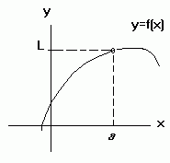
La función y = f(x) tiene como límite L en el punto x=a.
Para determinar el límite de y = f(x) en cierto punto x = a , debemos prescindir del valor que tenga f(a), incluso puede que f(a) ni siquiera esté definido, y fijarnos en los valores de f(a) para puntos extremadamente cercanos a x = a.
En el ejemplo del gráfico, observando los valores de los puntos muy próximos a x= a, lo cual será expresado así: , se llega a la conclusión que el límite de y= f(x) "cuando x tiende al valor a" es L. Utilizando simbología matemática, lo expresamos:

Limites laterales.
Existen funciones que en un cierto punto x = xo poseen una discontinuidad, sufriendo su gráfica de un "salto", tal como se muestra en la figura de abajo.
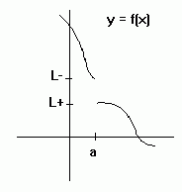
Para la función y = f(x) del gráfico de arriba, no está definido el valor f(a) , y se dice que el límite de f(x) "por la derecha" del punto x = a (expresado así: +ε) es L+, lo cual en simbología matemática es:
Por otra parte, se dice que el límite de f(x) "por la izquierda" del punto x = a ( expresado así: -ε) es L+, que en simbología matemática es:
Por otra parte, para que podamos hablar verdaderamente del límite de f(x) en el punto x = a los los límites laterales deben ser iguales, es decir, debe cumplirse:
Limites infinitos.
Hay dos casos destacables de límites, tal como podemos verlo en las gráficas de abajo
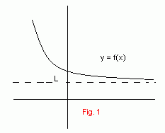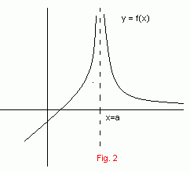
Para la función y = f(x) de la Fig. 1, f(x) tiende al valor L para x en el infinito (geométricamente se habla de que y = L es una "asíntota horizontal" de la curva ).
En el caso de la Fig. 2, es la función y = f(x) la que toma un valor infinito en el punto x=a (geométricamente x=a es una "asíntota vertical" de la curva).
En el primer caso se expresa:
Mientras que el segundo así:

Para la función y = f(x) de la Fig. 1, f(x) tiende al valor L para x en el infinito (geométricamente se habla de que y = L es una "asíntota horizontal" de la curva ).
En el caso de la Fig. 2, es la función y = f(x) la que toma un valor infinito en el punto x=a (geométricamente x=a es una "asíntota vertical" de la curva).
En el primer caso se expresa:
Mientras que el segundo así:

Algunas propiedades sobre el infinito y valores indeterminados.
Cuando se opera con límites de funciones se trabaja con el conjunto R ampliado, es decir, el conjunto de los números reales al que se le han añadido los entes numéricos: +, -. Conviene, por tanto, tener claras algunas propiedades de estos entes, así como valores que son indeterminados en este conjunto:
* Para cualquier número n (incluido el 0): n/= 0.
* Para cualquier número n positivo (distinto de 0): n .+= +, n .(-)= -.
* Para cualquier número n negativo (distinto de 0): n .+= -, n .(-)= +.
* Para el caso del 0: 0 . + y 0 . (-) son Indeterminados.
* Para números n positivos +/n = +, pero para n negativos +/n = -.
* Para el caso del 0: +/0 = , así como -/0 =
Propiedades de límites.
Sea dos funciones f(x), g(x) tales que en cierto punto x = a, sus límites respectivos son A y B, es decir:
entonces se tiene que:
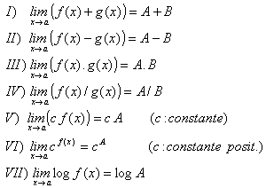
pero siempre debemos desacartar las expresiones indeterminadas como las anteriormente citadas.
Cálculo de límites.
Sea una función y = f(x) , si queremos hallar el límite de esa función en un determinado punto x = a, lo primero que haremos será hallar f(a), ante lo cual pueden suceder tres casos.
I) f(a) tiene un valor claro y unívoco.
II) No podemos hallar f(a) , bien porque f(x) no tiene imagen en el punto x = a, o porque nos da un valor indeterminado.
III) f(a) nos da un valor infinito.
Para el primer caso, podemos decir que ese mismo valor de f(a) es el propio valor del límite. Esto sucede en las regiones continuas de y = f(x) . Por ejemplo:
Ejemplo 1: Hallar el límite en el punto x = 2 de la función y = x² +1 .
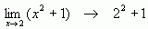
Este límite es 5, puesto que de una manera clara tenemos f(2) = 5.
Ejemplo 2: Hallar el límite en el punto x = 1 de la función :
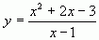
Al cancelar el factor (x -1) en el numerador y denominador hemos conseguido eliminar la indeterminación. Numerosas indeterminaciones nos aparecen cuando hallamos límites en el infinito, como en los próximos ejemplos.
Ejemplo 3: Hallar el siguiente límite en el infinito:
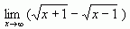
En principio si sustituimos x por +, nos encontramos con la indeterminación -, en estos casos suele funcionar multiplicar y dividir por la misma expresión pero con el signo positivo, es decir:
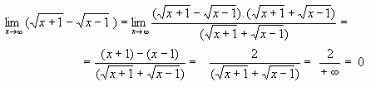
Ejemplo 4: Hallar el siguiente límite en el infinito:
